申报完毕所需提交材料

1.校内基本预算需上报材料：纸质版项目申报明细表及上传材料
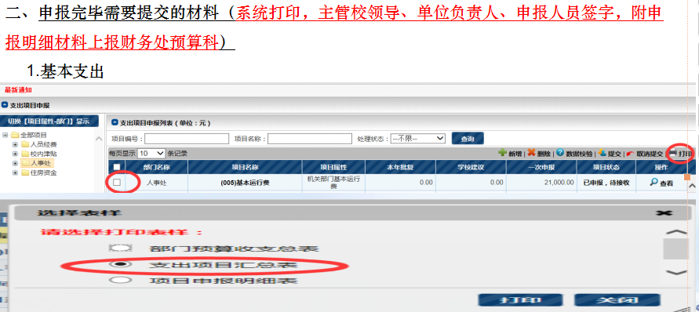
打印样本：
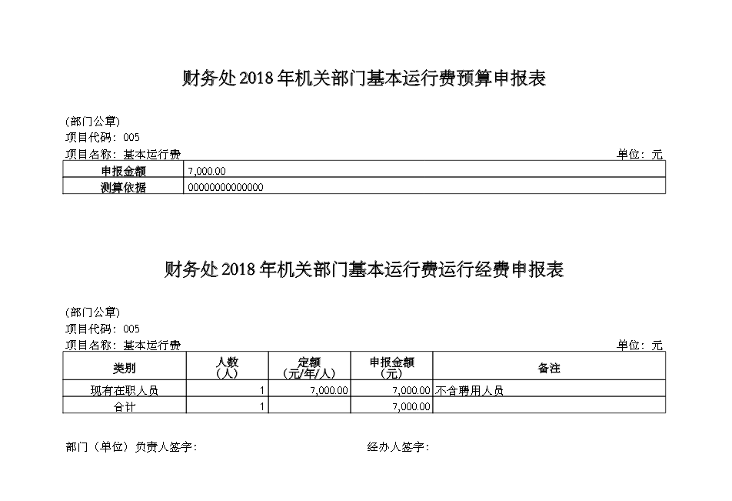
无创收收入单位上报材料：2018年校内预算收入申报汇总表（无创收收入填报）
2.专项经费需上报材料：申报文本
我的已处理记录——查看——打印（最下面）——选择全选
（1）各学院归口单位为相应学科建设委员会
（2）其他单位设备购置、维修改造归口单位分别为设备处、后勤处
（3）其余项目归口单位为财务处
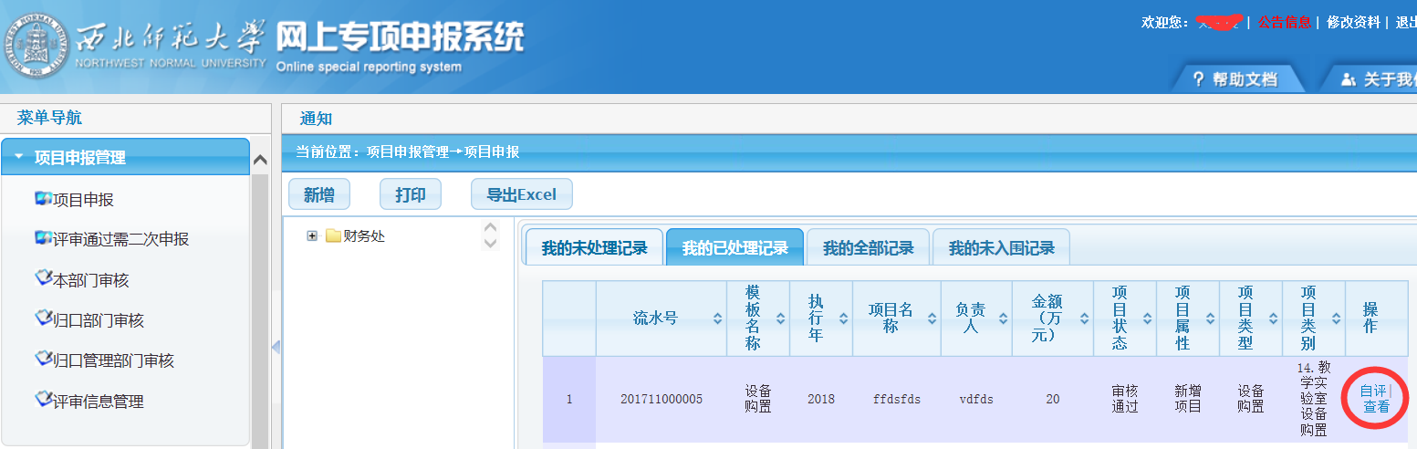

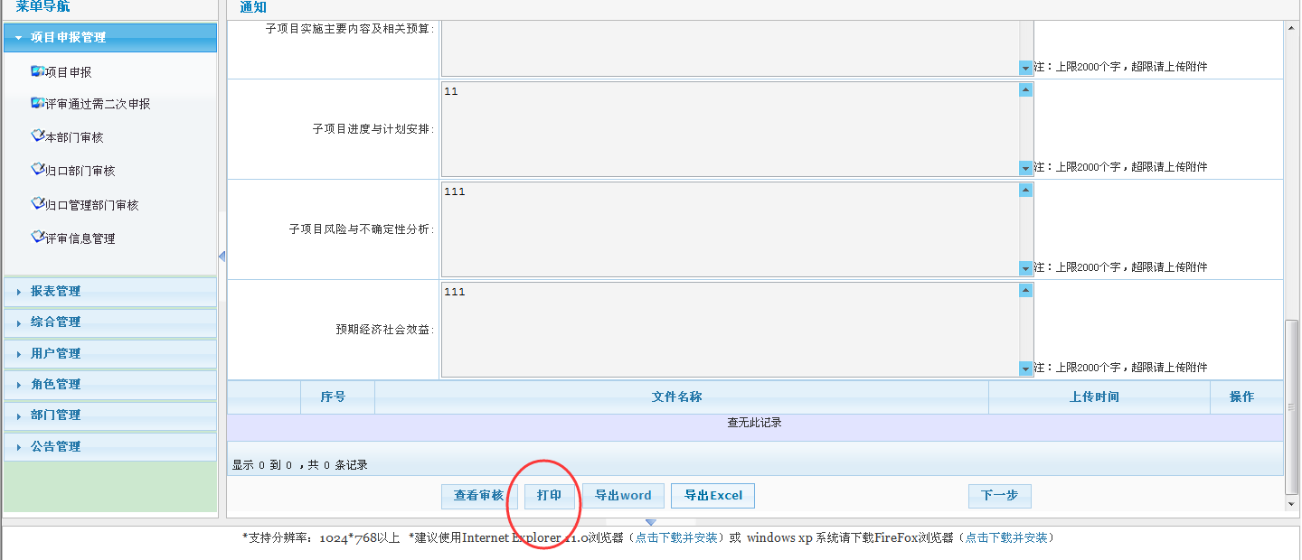
打印样本：

